低碳建筑评价报告书
公共建筑
筑绿未来
设计编号：2025-AA-BB

工程地点 | ： | 福建-福州
建设单位 | ： | xxxx工程建设有限公司
设计单位 | ： | xxxx建筑设计研究院有限公司
设计人 | ：
校对人 | ：
审定人 | ：
报告日期 | : | 2025年12月2日

采用软件 | : 建筑碳排放CEEB2025 | 
软件版本 | : 20250505(PLUS)
正版授权码 | : T18060052160
研发单位 | : 北京绿建软件股份有限公司
目 录

1 建筑概况 4
2 标准依据 4
3 软件介绍 4
4 气象数据 5
4.1 逐日干球温度表 5
4.2 逐月辐照量表 5
4.3 峰值工况 5
5 围护结构 6
5.1 工程材料 6
5.2 围护结构作法简要说明 6
6 围护结构概况 7
7 设计建筑 7
7.1 房间类型 7
7.1.1 房间参数表 7
7.1.2 作息时间表 8
7.2 系统类型 8
7.2.1 系统分区 8
7.2.2 热回收参数 8
7.3 制冷系统 9
7.3.1 默认冷源 9
7.4 空调风机 10
7.5 照明 10
7.6 插座设备 10
7.7 生活热水 11
7.7.1 热水需求 11
7.7.2 太阳能集热 11
7.7.3 热水设备 11
7.8 电梯 11
7.8.1 直梯 11
7.8.2 电梯碳排放 12
7.9 光伏发电 12
7.10 风力发电 12
8 基准建筑 12
8.1 房间类型 12
8.1.1 房间参数表 12
8.1.2 作息时间表 13
8.2 系统类型 13
8.3 制冷系统 13
8.3.1 默认冷源 13
8.4 空调风机 14
8.5 照明 14
8.6 插座设备 15
8.7 生活热水 15
8.7.1 热水需求 15
8.7.2 热水设备 15
8.8 电梯 16
8.8.1 直梯 16
8.8.2 电梯碳排放 16
8.9 建筑负荷 16
9 计算结果 16
9.1 建筑运行碳排放 16
10 结论 17
11 附录 21
11.1 工作日/节假日人员逐时在室率(%) 21
11.2 工作日/节假日照明开关时间表(%) 22
11.3 工作日/节假日设备逐时使用率(%) 22
11.4 工作日/节假日空调系统运行时间表(1:开,0:关) 23
11.5 工作日/节假日新风运行时间表(%) 24

建筑概况
工程名称 | 筑绿未来
工程地点 | 福建-福州
地理位置 | 北纬：26.00° | 东经：119.28°
建筑寿命(年) | 50
太阳总辐射年辐照量等级 | C 丰富
建筑面积(m²) | 地上2068 地下16
建筑层数 | 地上6 地下1
建筑高度（m） | 地上27.0 地下4.9
建筑体积(m³) | 7604.36
建筑外表面积(m²) | 2219.76
建筑类型细化 | 办公建筑
北向角度 | 90
结构类型
外墙太阳辐射吸收系数 | 0.65
屋顶太阳辐射吸收系数 | 0.62
控温期 | 供冷期:5.1-10.1

标准依据
1. 《零碳建筑测评标准》(试行)T/CABEE 080-2024
2. 《建筑碳排放计算标准》GB/T 51366-2019
3. 《建筑节能与可再生能源利用通用规范》GB55015-2021
4. 《民用建筑绿色性能计算标准》JGJ/T 449-2018
5. 《太阳能资源等级 总辐射》GB/T31155-2014

软件介绍
本报告内容由建筑碳排放CEEB2025计算并输出，建筑碳排放CEEB以CAD为平台，与建筑节能模型无缝对接，支持《零碳建筑测评标准》(试行)T/CABEE 080-2024中对于零碳建筑控制指标的计算和评价。

气象数据

逐日干球温度表
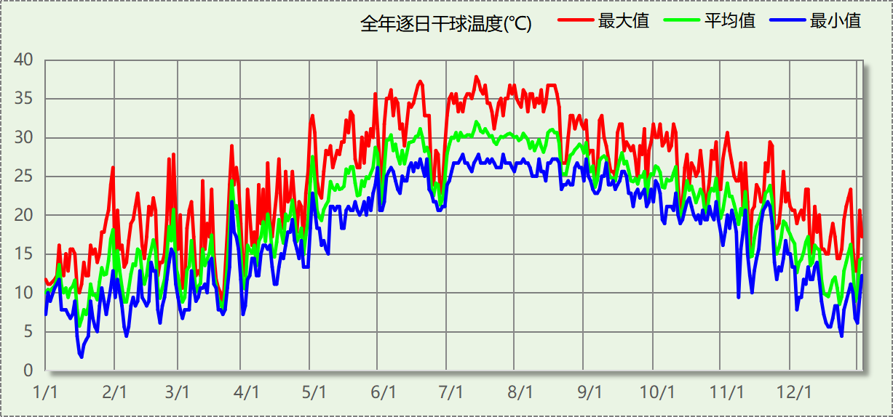

逐月辐照量表
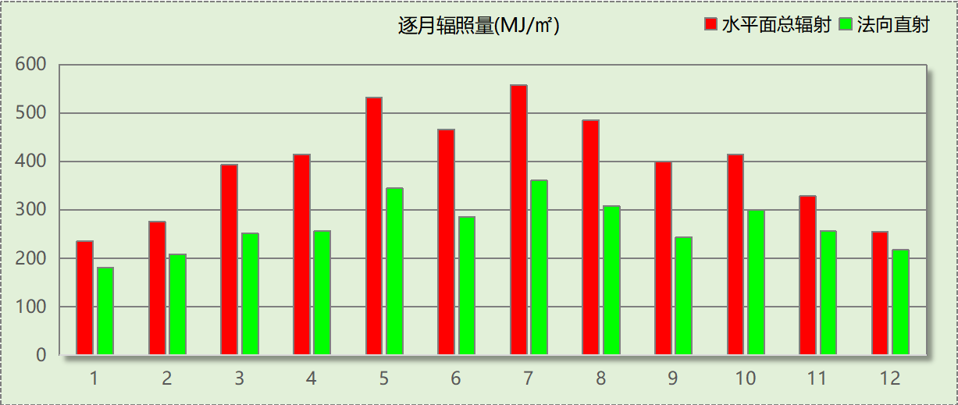

峰值工况
气象数据 | 时刻 | 干球温度(℃) | 湿球温度(℃) | 含湿量(g/kg) | 焓值(kj/kg)
最热 | 07月11日14时 | 37.8 | 26.1 | 17.1 | 81.9
最冷 | 01月16日06时 | 1.7 | 1.1 | 3.8 | 11.2

围护结构

工程材料
材料名称 | 导热系数  λ | 蓄热系数  S | 密度  ρ | 比热容  Cp | 蒸汽渗透  系数u | 数据来源
材料名称 | W/(m.K) | W/(㎡.K) | kg/m³ | J/(kg.K) | g/(m.h.kPa) | 数据来源
水泥砂浆 | 0.930 | 11.370 | 1800.0 | 1050.0 | 0.0210
石灰砂浆1 | 0.810 | 10.070 | 1600.0 | 1050.0 | 0.0443
钢筋混凝土1 | 1.740 | 17.200 | 2500.0 | 920.0 | 0.0158
碎石、卵石混凝土(ρ=2300) | 1.740 | 15.360 | 2300.0 | 920.0 | 0.0173
挤塑聚苯乙烯泡沫塑料（带表皮） | 0.030 | 0.340 | 35.0 | 1380.0 | 0.0162
混凝土多孔砖(190六孔砖） | 0.750 | 7.490 | 1450.0 | 709.4 | 0.0000
聚苯颗粒保温砂浆 | 0.060 | 0.950 | 230.0 | 900.0 | 0.0000
钢筋混凝土 | 1.740 | 17.200 | 2500.0 | 920.0 | 0.0158 | DBJT13-62-2023
SBS改性沥青防水卷材 | 0.170 | 9.370 | 900.0 | 1620.0 | 0.0014 | 安徽公共建筑节能设计标准 DB34 T753-2007
挤塑聚苯板 | 0.030 | 0.347 | 28.0 | 1790.0 | 0.0140 | 安徽公共建筑节能设计标准 DB34 T753-2007
轻集料混凝土2%找坡层 | 0.280 | 7.500 | 1600.0 | 1611.4 | 0.0040 | 闽2023-J-06
混合砂浆 | 0.870 | 10.750 | 1700.0 | 1074.4 | 0.0230

围护结构作法简要说明
1. 屋顶：屋顶构造四 (K=0.192,D=5.688)：（由上到下）
碎石、卵石混凝土(ρ=2300) 50mm＋挤塑聚苯板 140mm＋SBS改性沥青防水卷材 4mm＋水泥砂浆 30mm＋轻集料混凝土2%找坡层 60mm＋钢筋混凝土 120mm＋混合砂浆 20mm
2. 屋顶防火隔离带：屋顶防火隔离带构造一 (K=1.612,D=3.031)：（由上到下）
水泥砂浆 20mm＋聚苯颗粒保温砂浆 20mm＋水泥砂浆 20mm＋钢筋混凝土1 200mm＋石灰砂浆1 20mm
3. 外墙（填充墙）：外墙构造一 (K=1.113,D=2.941)：（由外到内）
水泥砂浆 20mm＋挤塑聚苯乙烯泡沫塑料（带表皮） 20mm＋水泥砂浆 20mm＋钢筋混凝土1 200mm＋石灰砂浆1 20mm
4. 外墙防火隔离带：外墙防火隔离带构造一 (K=1.612,D=3.031)：
水泥砂浆 20mm＋聚苯颗粒保温砂浆 20mm＋水泥砂浆 20mm＋钢筋混凝土1 200mm＋石灰砂浆1 20mm
5. 热桥柱：梁柱构造一 (K=1.113,D=2.941)：（由外到内）
水泥砂浆 20mm＋挤塑聚苯乙烯泡沫塑料（带表皮） 20mm＋水泥砂浆 20mm＋钢筋混凝土1 200mm＋石灰砂浆1 20mm
6. 幕墙：6CEF11-38+9A+6C—120系列隐框幕墙单元(14) (K=2.089)：
传热系数2.089W/㎡.K，窗太阳得热系数0.247
7. 外窗：铝木复合型材三玻两腔中空玻璃窗（5Low-E 双银+12Ar+5+12Ar+5） (K=1.400)：
传热系数1.400W/㎡.K，窗太阳得热系数0.240

围护结构概况

 |  | 设计建筑 |  |  | 基准建筑
屋顶传热系数K  和热惰性指标 D |  | 0.40  5.30 |  |  | 0.40  4.50
外墙传热系数K  和热惰性指标 D |  | 1.18  2.95 |  |  | 1.50  2.85
挑空(或架空)楼板传热系数K  和热惰性指标 D |  | 1.18  2.15 |  |  | 1.18  2.15
天窗传热系数K  和太阳得热系数 SHGC |  | －  － |  |  | －  －
外窗（包括透明幕墙） | 朝向 | 窗墙比 | 传热  系数 | 太阳得热系数 | 窗墙比 | 传热  系数 | 太阳得热系数
外窗（包括透明幕墙） | 南向 | 0.30 | 1.40 | 0.20 | 0.31 | 2.50 | 0.30
外窗（包括透明幕墙） | 北向 | 0.54 | 2.01 | 0.24 | 0.31 | 2.50 | 0.35
外窗（包括透明幕墙） | 东向 | 0.05 | 1.40 | 0.22 | 0.31 | 2.50 | 0.30
外窗（包括透明幕墙） | 西向 | 0.08 | 1.40 | 0.22 | 0.31 | 2.50 | 0.30
备注：
1. 传热系数的单位W/(m2.k)，其他参数无量纲.
2. 屋顶和外墙的传热系数K和热情性指标D指平均值.
3. 设计建筑：“—”代表本工程无对应项.

设计建筑

房间类型

房间参数表
房间类型 | 空调  温度℃ | 供暖  温度℃ | 新风量 | 渗透风  换气次数 | 人员密度 | 照明功率 | 插座设备  功率
会议室 | 26 | 20 | 30(m³/h.人) | 0(次/h) | 3.33(㎡/人) | 8(W/㎡) | 5(W/㎡)
卫生间 | 26 | 20 | 30(m³/h.人) | 0(次/h) | 10(㎡/人) | 4(W/㎡) | 15(W/㎡)
厨房 | 26 | 20 | 30(m³/h.人) | 0(次/h) | 10(㎡/人) | 8(W/㎡) | 13(W/㎡)
大厅 | 26 | 20 | 30(m³/h.人) | 0(次/h) | 20(㎡/人) | 5(W/㎡) | 0(W/㎡)
普通办公室 | 26 | 20 | 30(m³/h.人) | 0(次/h) | 10(㎡/人) | 8(W/㎡) | 13(W/㎡)
楼梯间 | － | － | 30(m³/h.人) | 0(次/h) | 10(㎡/人) | 2(W/㎡) | 15(W/㎡)
电子信息机房 | 26 | 20 | 30(m³/h.人) | 0(次/h) | 4(㎡/人) | 13.5(W/㎡) | 20(W/㎡)
空房间 | － | － | 30(m³/h.人) | 0(次/h) | 0(人) | 0(W/㎡) | 0(W/㎡)
设备间 | － | － | 30(m³/h.人) | 0(次/h) | 0(人) | 3.5(W/㎡) | 15(W/㎡)
走廊 | 26 | 20 | 30(m³/h.人) | 0(次/h) | 20(㎡/人) | 5(W/㎡) | 0(W/㎡)
车库 | － | － | 30(m³/h.人) | 0(次/h) | 0(人) | 1.9(W/㎡) | 15(W/㎡)
餐厅 | 26 | 20 | 30(m³/h.人) | 0(次/h) | 10(㎡/人) | 8(W/㎡) | 13(W/㎡)
高档办公室 | 26 | 20 | 30(m³/h.人) | 0(次/h) | 10(㎡/人) | 8(W/㎡) | 13(W/㎡)

作息时间表
详见附录

系统类型

系统分区
系统编号 | 系统类型 | 面积(㎡) | 包含的房间
自动 | 中央空调-全空气变风量(VAV)系统 | 486.07 | 1021(1),1066(1),1124(1),1102(1),1126(1),1064(1),1062(1),2004(2),2065(2),2067(2),2063(2),3003(3),3116(3),3115(3),3114(3),3105(3),3104(3),3103(3),3099(3),3123(3),4005(4),4121(4),4117(4),4106(4),4119(4),4107(4),4101(4),4113(4),5006(5),5122(5),5118(5),5109(5),5111(5),5120(5),5110(5),5100(5),5112(5)
综合楼集中空调系统 | 中央空调-全空气变风量(VAV)系统 | 1079.48 | -1098(-1),1009(1),1024(1),1002(1),1060(1),1007(1),1061(1),2018(2),2017(2),2011(2),2016(2),2012(2),2015(2),2013(2),2014(2),2019(2),3056(3),3025(3),3043(3),3034(3),3045(3),3032(3),3044(3),3033(3),4039(4),4042(4),4026(4),4030(4),4027(4),4108(4),4037(4),4055(4),4036(4),5040(5),5041(5),5028(5),5031(5),5029(5),5038(5),5054(5),5035(5)

热回收参数
系统编号 | 热回收 | 供冷 |  | 供暖
系统编号 | 热回收 | 回收效率(%) | 启动温(焓)差 | 回收效率(%) | 启动温(焓)差
自动 | 全热回收 | 8000 | 5℃ | 8000 | 5(℃)
综合楼集中空调系统 | 全热回收 | 100 | 5℃ | 100 | 5(℃)

制冷系统

默认冷源

供应的系统
系统编号 | 综合楼集中空调系统, 自动

冷水机组
名称 | 类型 | 额定耗电量  (kW) | 额定制冷量  (kW) | 额定性能系数  (COP) | 台数
机组1 | 水冷-离心式冷水机组 | 44 | 255 | 5.80 | 1

水泵系统
机组名称 | 类型 | 调节 | 流量  (m3/h) | 扬程  (m) | 设计工作效率(%) | 输入功率  (kW) | 冷却塔耗电比(kWh/m3) | 台数
机组1 | 冷冻水泵 | 变频 | 53 | 30 | 80 | 6.2 | － | 1
机组1 | 冷却水泵 | 变频 | 63 | 30 | 80 | 7.4 | 0.03 | 1

运行工况
负载率  (%) | 机组制冷量  (kW) | 机组功率  (kW) | 性能系数  (COP) | 冷却水泵功率  (kW) | 冷冻水泵功率  (kW) | 冷却塔功率  (kW)
20 | 51 | 13.6 | 3.75 | 1.5 | 1.2 | 0.4
40 | 102 | 16.5 | 6.18 | 1.5 | 1.2 | 0.8
60 | 153 | 20.8 | 7.36 | 2.3 | 2 | 1.1
80 | 204 | 28.3 | 7.21 | 4.5 | 3.8 | 1.5
100 | 255 | 44 | 5.80 | 7.4 | 6.2 | 1.9

制冷能耗
负荷区间  (%) | 区间负荷  (kWh) | 运行时长(h) | 制冷机组  (kWh) | 平均性能系数(COP) | 冷却水泵  (kWh) | 冷冻水泵  (kWh) | 冷却塔  (kWh)
0~20 | 16915 | 464 | 4511 | 3.75 | 696 | 557 | 186
20~40 | 45880 | 664 | 9874 | 4.65 | 996 | 797 | 531
40~60 | 205 | 2 | 33 | 6.20 | 5 | 4 | 2
60~80 | 0 | 0 | 0 | 0.00 | 0 | 0 | 0
80~100 | 0 | 0 | 0 | 0.00 | 0 | 0 | 0
>100 | 0 | 0 | 0 | － | 0 | 0 | 0
合计 | 63001 | 1130 | 14418 |  | 1697 | 1358 | 719

类别 | 电耗(kWh/a) | 碳排放因子(kgCO2/kWh) | 碳排放量(tCO2/a)
制冷机组 | 14418 | 0.5 | 7.209
冷却水泵 | 1697 | 0.5 | 0.848
冷却塔 | 719 | 0.5 | 0.360
冷冻水泵 | 1358 | 0.5 | 0.679
合计 |  |  | 9.096

空调风机
类别 | 电耗(kWh/a) | 碳排放因子(kgCO2/kWh) | 碳排放量(tCO2/a)
独立新排风 | 0 | 0.5 | 0.000
风机盘管 | 0 | 0.5 | 0.000
全空气机组 | 430 | 0.5 | 0.2150
合计 |  |  | 0.215

照明
房间类型 | 单位面积电耗  (kWh/㎡.a) | 房间  数量 | 房间合计面积(㎡) | 合计电耗  (kWh/a) | 碳排放因子(kgCO2/kWh) | 碳排放量(tCO2/a)
办公-会议室 | 18.90 | 1 | 30 | 576 | 0.5 | 0.288
办公-卫生间 | 9.45 | 32 | 168 | 1589 | 0.5 | 0.794
办公-厨房 | 18.90 | 1 | 62 | 1178 | 0.5 | 0.589
办公-大厅 | 11.81 | 1 | 51 | 599 | 0.5 | 0.299
办公-普通办公室 | 18.90 | 32 | 751 | 14203 | 0.5 | 7.101
办公-楼梯间 | 4.73 | 18 | 249 | 1175 | 0.5 | 0.588
办公-电子信息机房 | 31.89 | 1 | 6 | 176 | 0.5 | 0.088
办公-空房间 | 0.00 | 36 | 151 | 0 | 0.5 | 0.000
办公-设备间 | 0.00 | 27 | 206 | 0 | 0.5 | 0.000
办公-走廊 | 11.81 | 6 | 323 | 3811 | 0.5 | 1.906
办公-车库 | 1.94 | 1 | 172 | 333 | 0.5 | 0.166
办公-餐厅 | 18.90 | 1 | 128 | 2420 | 0.5 | 1.210
办公-高档办公室 | 18.90 | 3 | 46 | 875 | 0.5 | 0.437
总计 |  |  |  |  |  | 13.467

插座设备
房间类型 | 单位面积电耗  (kWh/㎡.a) | 房间  数量 | 房间合计面积(㎡) | 合计电耗  (kWh/a) | 碳排放因子(kgCO2/kWh) | 碳排放量(tCO2/a)
办公-会议室 | 11.06 | 1 | 30 | 337 | 0.5 | 0.169
办公-卫生间 | 33.19 | 32 | 168 | 5579 | 0.5 | 2.790
办公-厨房 | 28.76 | 1 | 62 | 1793 | 0.5 | 0.897
办公-大厅 | 0.00 | 1 | 51 | 0 | 0.5 | 0.000
办公-普通办公室 | 28.76 | 32 | 751 | 21614 | 0.5 | 10.807
办公-楼梯间 | 33.19 | 18 | 249 | 8255 | 0.5 | 4.128
办公-电子信息机房 | 44.25 | 1 | 6 | 244 | 0.5 | 0.122
办公-空房间 | 0.00 | 36 | 151 | 0 | 0.5 | 0.000
办公-设备间 | 0.00 | 27 | 206 | 0 | 0.5 | 0.000
办公-走廊 | 0.00 | 6 | 323 | 0 | 0.5 | 0.000
办公-车库 | 29.70 | 1 | 172 | 5100 | 0.5 | 2.550
办公-餐厅 | 28.76 | 1 | 128 | 3682 | 0.5 | 1.841
办公-高档办公室 | 28.76 | 3 | 46 | 1331 | 0.5 | 0.665
总计 |  |  |  |  |  | 23.968

生活热水

热水需求
分区 | 用水定额  (L/人·d) | 热水温差(℃) | 用水人数 | 年使用天数 | 所需热量  (kWh/a)
办公 | 4 | 45 | 100 | 365 | 7511
总计 |  |  |  |  | 7511

太阳能集热
太阳能板  分组名称 | 集热器面积(㎡) | 日均辐照量(kj/(㎡·d) | 年利用  天数 | 年均集  热效率(%) | 热量  损失率(%) | 太阳能供热(kWh/a)
晶澳太阳能JAM60D10-330/MB | 59 | 11067 | 365 | 45 | 22.5 | 23088
总计 |  |  |  |  |  | 23088

热水设备
热水设备 | 供热比例 | 供热量(kWh/a) | 能源 | 效率(%) | 耗电量(kWh/a)
电加热 | 0.6 | 0 | 电 | 90 | 0
备注 | 热水设备承担的供热量=(总需求热量－太阳能供热量)×设备供热比例。  耗电量=供热量÷效率。

热水设备 | 供热比例 | 供热量(kWh/a) | 性能系数 | 联供比例 | 耗电量(kWh/a)
热水热泵 | 0.4 | 0 | 3.5 | 0.8 | 0
备注 | 热水设备承担的供热量=(总需求热量－太阳能供热量)×设备供热比例。  耗电量=供热量×(1-联供比例)÷性能系数。

电梯

直梯
名称 | 特定能量消耗(mWh/kgm) | 额定载重量(kg) | 速度(m/s) | 待机功率(W) | 运行时长(h/天) | 年运行天数 | 数量 | 全年电耗  (kWh)
直梯1 | 1.26 | 1350 | 1.75 | 200 | 1.5 | 268 | 1 | 5514
总计 |  |  |  |  |  |  |  | 5514

电梯碳排放
电梯 | 电耗(kWh/a) | 碳排放因子(kgCO2/kWh) | 碳排放量(tCO2/a)
直梯1 | 5514 | 0.5 | 2.757
合计 |  |  | 2.757

光伏发电
月 | 发电量(kWh/a) | 碳排放因子(kgCO2/kWh) | 可减少碳排放量(tCO2/a)
1 | 850 | 0.5 | 0.425
2 | 850 | 0.5 | 0.425
3 | 940 | 0.5 | 0.47
4 | 1130 | 0.5 | 0.565
5 | 1350 | 0.5 | 0.675
6 | 1340 | 0.5 | 0.67
7 | 1620 | 0.5 | 0.81
8 | 1530 | 0.5 | 0.765
9 | 1420 | 0.5 | 0.71
10 | 1330 | 0.5 | 0.665
11 | 1060 | 0.5 | 0.53
12 | 920 | 0.5 | 0.46
总计 |  |  | 7.170

风力发电
地形 | 叶片直径(m) | 叶片离地高度(m) | 年可利用  平均风速(m/s) | 转换  效率(%) | 台数 | 年供电(kWh/a) | 可减少碳排放量(tCO2/a)
郊区、厂区 | 2.05 | 9 | 2.9 | 35 | 4 | 0 | 0.000
总计 |  |  |  |  |  |  | 0.000

基准建筑

房间类型

房间参数表
房间类型 | 空调  温度℃ | 供暖  温度℃ | 新风量 | 渗透风  换气次数 | 人员密度 | 照明功率 | 插座设备  功率
会议室 | 26 | 20 | 30(m³/h.人) | 0(次/h) | 3.33(㎡/人) | 9(W/㎡) | 5(W/㎡)
卫生间 | 26 | 20 | 30(m³/h.人) | 0(次/h) | 10(㎡/人) | 8(W/㎡) | 15(W/㎡)
厨房 | 26 | 20 | 30(m³/h.人) | 0(次/h) | 10(㎡/人) | 9(W/㎡) | 13(W/㎡)
大厅 | 26 | 20 | 30(m³/h.人) | 0(次/h) | 20(㎡/人) | 5(W/㎡) | 0(W/㎡)
普通办公室 | 26 | 20 | 30(m³/h.人) | 0(次/h) | 10(㎡/人) | 9(W/㎡) | 13(W/㎡)
楼梯间 | － | － | 30(m³/h.人) | 0(次/h) | 10(㎡/人) | 8(W/㎡) | 15(W/㎡)
电子信息机房 | 26 | 20 | 30(m³/h.人) | 0(次/h) | 4(㎡/人) | 15(W/㎡) | 20(W/㎡)
空房间 | － | － | 30(m³/h.人) | 0(次/h) | 0(人) | 0(W/㎡) | 0(W/㎡)
设备间 | － | － | 30(m³/h.人) | 0(次/h) | 0(人) | 8(W/㎡) | 15(W/㎡)
走廊 | 26 | 20 | 30(m³/h.人) | 0(次/h) | 20(㎡/人) | 5(W/㎡) | 0(W/㎡)
车库 | － | － | 30(m³/h.人) | 0(次/h) | 0(人) | 1.9(W/㎡) | 15(W/㎡)
餐厅 | 26 | 20 | 30(m³/h.人) | 0(次/h) | 10(㎡/人) | 9(W/㎡) | 13(W/㎡)
高档办公室 | 26 | 20 | 30(m³/h.人) | 0(次/h) | 10(㎡/人) | 9(W/㎡) | 13(W/㎡)

作息时间表
同设计建筑

系统类型
系统编号 | 系统类型 | 面积(㎡) | 包含的房间
自动 | 中央空调-双管制风机盘管 | 同设计建筑 | 同设计建筑
综合楼集中空调系统 | 中央空调-双管制风机盘管 | 同设计建筑 | 同设计建筑

制冷系统

默认冷源

供应的系统
系统编号 | 综合楼集中空调系统, 自动

冷水机组
名称 | 类型 | 额定  耗电量(kW) | 额定  制冷量(kW) | 额定性  能系数  (COP) | 台数 | 全年  供冷量(kWh) | 综合部分  负荷性能系数(IPLV) | 电耗  (kWh)
机组1 | 水冷-螺杆式冷水机组 | 29 | 155 | 5.30 | 1 | 92445 | 5.65 | 16362
合计 |  |  |  |  |  |  |  | 16362

冷却水泵
机组名称 | 冷水机组  制冷量(kW) | 机组性能  系数(COP) | 冷凝负荷(kW) | 输送能效比 | 运行时长  (h) | 水泵电耗  (kWh)
机组1 | 155.46 | 5.30 | 184.80 | 0.0214 | 1262 | 4991
合计 | 155.46 |  | 184.80 |  |  | 4991

冷冻水泵
机组名称 | 机组制冷量(kW) | 输送能效比 | 运行时长(h) | 水泵电耗(kWh)
机组1 | 155.46 | 0.0241 | 1262 | 4728
合计 | 155.46 |  |  | 4728

冷却塔
类型 | 机组制冷量(kW) | 冷却塔风机单位  电耗制冷量(kW/kW) | 冷却塔风机  功率(kW) | 运行时长(h) | 冷却塔电耗  (kWh)
冷却塔 | 155.46 | 170 | 0.91 | 1262 | 1154

机组碳排
类别 | 电耗(kWh/a) | 碳排放因子(kgCO2/kWh) | 碳排放量(tCO2/a)
制冷机组 | 16362 | 0.5568 | 9.110
冷却水泵 | 4991 | 0.5568 | 2.779
冷却塔 | 1154 | 0.5568 | 0.643
冷冻水泵 | 4728 | 0.5568 | 2.633
合计 |  |  | 15.164

空调风机
类别 | 电耗(kWh/a) | 碳排放因子(kgCO2/kWh) | 碳排放量(tCO2/a)
独立新排风 | 2487 | 0.5568 | 1.385
风机盘管 | 3308 | 0.5568 | 1.842
全空气机组 | 0 | 0.5568 | 0.0000
合计 |  |  | 3.226

照明
房间类型 | 单位面积电耗  (kWh/㎡.a) | 房间  数量 | 房间合计面积(㎡) | 合计电耗  (kWh/a) | 碳排放因子(kgCO2/kWh) | 碳排放量(tCO2/a)
办公-会议室 | 21.26 | 1 | 30 | 648 | 0.5568 | 0.361
办公-卫生间 | 18.90 | 32 | 168 | 3177 | 0.5568 | 1.769
办公-厨房 | 21.26 | 1 | 62 | 1326 | 0.5568 | 0.738
办公-大厅 | 11.81 | 1 | 51 | 599 | 0.5568 | 0.333
办公-普通办公室 | 21.26 | 32 | 751 | 15978 | 0.5568 | 8.897
办公-楼梯间 | 18.90 | 18 | 249 | 4701 | 0.5568 | 2.618
办公-电子信息机房 | 35.44 | 1 | 6 | 196 | 0.5568 | 0.109
办公-空房间 | 0.00 | 36 | 151 | 0 | 0.5568 | 0.000
办公-设备间 | 0.00 | 27 | 206 | 0 | 0.5568 | 0.000
办公-走廊 | 11.81 | 6 | 323 | 3811 | 0.5568 | 2.122
办公-车库 | 1.94 | 1 | 172 | 333 | 0.5568 | 0.185
办公-餐厅 | 21.26 | 1 | 128 | 2722 | 0.5568 | 1.516
办公-高档办公室 | 21.26 | 3 | 46 | 984 | 0.5568 | 0.548
总计 |  |  |  |  |  | 19.196

插座设备
房间类型 | 单位面积电耗  (kWh/㎡.a) | 房间  数量 | 房间合计面积(㎡) | 合计电耗  (kWh/a) | 碳排放因子(kgCO2/kWh) | 碳排放量(tCO2/a)
办公-会议室 | 11.06 | 1 | 30 | 337 | 0.5568 | 0.188
办公-卫生间 | 33.19 | 32 | 168 | 5579 | 0.5568 | 3.106
办公-厨房 | 28.76 | 1 | 62 | 1793 | 0.5568 | 0.998
办公-大厅 | 0.00 | 1 | 51 | 0 | 0.5568 | 0.000
办公-普通办公室 | 28.76 | 32 | 751 | 21614 | 0.5568 | 12.035
办公-楼梯间 | 33.19 | 18 | 249 | 8255 | 0.5568 | 4.597
办公-电子信息机房 | 44.25 | 1 | 6 | 244 | 0.5568 | 0.136
办公-空房间 | 0.00 | 36 | 151 | 0 | 0.5568 | 0.000
办公-设备间 | 0.00 | 27 | 206 | 0 | 0.5568 | 0.000
办公-走廊 | 0.00 | 6 | 323 | 0 | 0.5568 | 0.000
办公-车库 | 29.70 | 1 | 172 | 5100 | 0.5568 | 2.839
办公-餐厅 | 28.76 | 1 | 128 | 3682 | 0.5568 | 2.050
办公-高档办公室 | 28.76 | 3 | 46 | 1331 | 0.5568 | 0.741
总计 |  |  |  |  |  | 26.691

生活热水

热水需求
分区 | 用水定额  (L/人·d) | 热水温差(℃) | 用水人数 | 年使用天数 | 所需热量  (kWh/a)
办公 | 4 | 45 | 100 | 365 | 7511
总计 |  |  |  |  | 7511

热水设备
热水设备 | 供热比例 | 供热量(kWh/a) | 能源 | 效率(%) | 耗气量(m3/a)
锅炉 | 0.6 | 4507 | 天然气 | 89 | 513.054
备注 | 热水设备承担的供热量=(总需求热量－太阳能供热量)×设备供热比例。  锅炉实际供热量=供热量÷效率；耗气量=实际供热量÷天然气热值(9.87)。

热水设备 | 供热比例 | 供热量(kWh/a) | 能源 | 效率(%) | 耗气量(m3/a)
锅炉 | 0.4 | 3005 | 天然气 | 89 | 342.036
备注 | 热水设备承担的供热量=(总需求热量－太阳能供热量)×设备供热比例。  锅炉实际供热量=供热量÷效率；耗气量=实际供热量÷天然气热值(9.87)。

生活热水热量合计(kWh/a) | 碳排放因子(tCO2/TJ) | 碳排放量(tCO2/a)
8440 | 55.54 | 1.687

电梯

直梯
名称 | 特定能量消耗(mWh/kgm) | 额定载重量(kg) | 速度(m/s) | 待机功率(W) | 运行时长(h/天) | 年运行天数 | 数量 | 全年电耗  (kWh)
直梯1 | 1.26 | 1350 | 1.75 | 200 | 1.5 | 268 | 1 | 5514
总计 |  |  |  |  |  |  |  | 5514

电梯碳排放
电梯 | 电耗(kWh/a) | 碳排放因子(kgCO2/kWh) | 碳排放量(tCO2/a)
直梯1 | 5514 | 0.5568 | 3.070
合计 |  |  | 3.070

建筑负荷
基准建筑 | 年耗冷量(kWh/㎡) | 年耗热量(kWh/㎡)
旋转0度 | 42.81 | 0.00
旋转90度 | 45.99 | 0.00
旋转180度 | 42.78 | 0.00
旋转270度 | 45.88 | 0.00
平均 | 44.37 | 0.00

计算结果

建筑运行碳排放
电力 | 类别 | 设计建筑碳排放量kgCO2/(㎡·a) | 基准建筑碳排放量kgCO2/(㎡·a)
供冷(Ec) |  | 4.37 | 7.28
供暖(Eh) |  | 0.00 | 0.00
空调风机((Ef)) |  | 0.10 | 1.55
照明 |  | 6.46 | 9.22
插座设备 |  | 11.50 | 12.81
电梯 |  | 1.32 | 1.48
生活热水 |  | 0.00 (太阳能供大于需) | 0.00
排风机 |  | 0.00 | 0.00
炊事 |  | 0.00 | 0.00
化石燃料 | 所属类别 | 设计建筑碳排放量kgCO2/(㎡·a) | 基准建筑碳排放量kgCO2/(㎡·a)
烟煤II | 供暖：热源锅炉 | 0.00 | 0.00 (燃料：燃气)
无 | 生活热水(扣减了太阳能) | 0.00 (太阳能供大于需) | 0.81 (燃料：燃气)
燃气 | 炊事 | 0.00 | 0.00
可再生 | 类别 | 设计建筑碳减排量kgCO2/(㎡·a) | 基准建筑碳减排量kgCO2/(㎡·a)
可再生能源(Er) | 光伏(Ep) | 3.44 | -
可再生能源(Er) | 风力(Ew) | 0.00 | -
碳排放强度kgCO2/(㎡·a) |  | 20.32 | 33.13
相对基准建筑降碳率(%) |  | 38.67

结论
本项目通过优化建筑设计降低建筑用能需求，提高能源设备与系统效率，利用可再生能源资源等措施，建筑碳排放计算结果和评价结论，如下表所示：
计算指标 | 计算值 | 限值
降碳率(%) | 38.67 | 30.00
碳排放强度kgCO2/(㎡·a) | 20.32 | 24.00
评价目标 | 《零碳建筑测评标准》(试行)T/CABEE 080-2024第4.2.2条低碳建筑碳排放指标
标准要求 | 建筑降碳率应符合表 4.2.2 的规定或者碳排放强度不应高于本标准 A.0.1 条规定的限值。
评价结论 | 满足

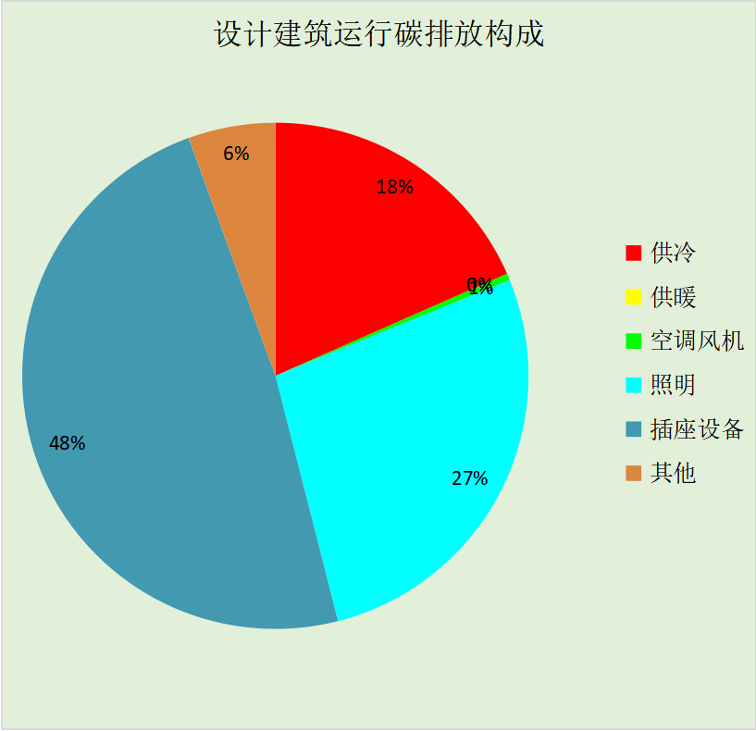
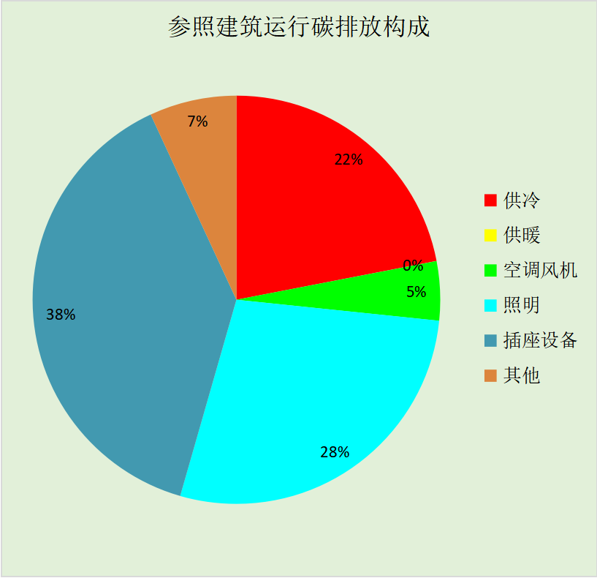
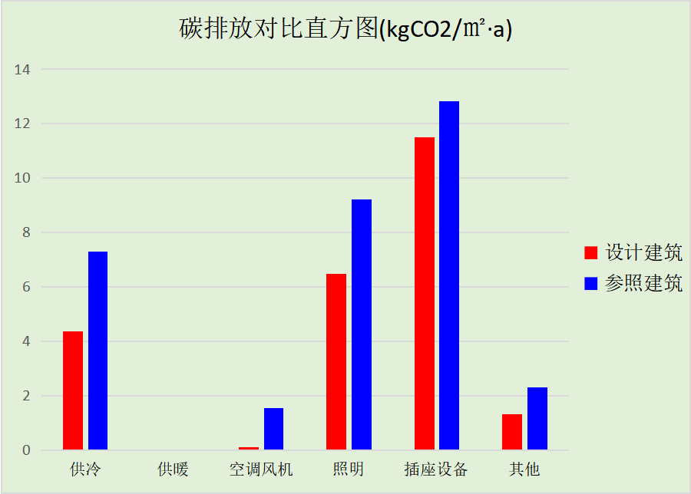

附录

工作日/节假日人员逐时在室率(%)

房间类型 | 1 | 2 | 3 | 4 | 5 | 6 | 7 | 8 | 9 | 10 | 11 | 12 | 13 | 14 | 15 | 16 | 17 | 18 | 19 | 20 | 21 | 22 | 23 | 24
办公-会议室 | 0 | 0 | 0 | 0 | 0 | 0 | 10 | 50 | 95 | 95 | 95 | 80 | 80 | 95 | 95 | 95 | 95 | 30 | 30 | 0 | 0 | 0 | 0 | 0
办公-会议室 | 0 | 0 | 0 | 0 | 0 | 0 | 0 | 0 | 0 | 0 | 0 | 0 | 0 | 0 | 0 | 0 | 0 | 0 | 0 | 0 | 0 | 0 | 0 | 0
办公-卫生间 | 0 | 0 | 0 | 0 | 0 | 0 | 10 | 50 | 95 | 95 | 95 | 80 | 80 | 95 | 95 | 95 | 95 | 30 | 30 | 0 | 0 | 0 | 0 | 0
办公-卫生间 | 0 | 0 | 0 | 0 | 0 | 0 | 0 | 0 | 0 | 0 | 0 | 0 | 0 | 0 | 0 | 0 | 0 | 0 | 0 | 0 | 0 | 0 | 0 | 0
办公-厨房 | 0 | 0 | 0 | 0 | 0 | 0 | 10 | 50 | 95 | 95 | 95 | 80 | 80 | 95 | 95 | 95 | 95 | 30 | 30 | 0 | 0 | 0 | 0 | 0
办公-厨房 | 0 | 0 | 0 | 0 | 0 | 0 | 0 | 0 | 0 | 0 | 0 | 0 | 0 | 0 | 0 | 0 | 0 | 0 | 0 | 0 | 0 | 0 | 0 | 0
办公-大厅 | 0 | 0 | 0 | 0 | 0 | 0 | 10 | 50 | 95 | 95 | 95 | 80 | 80 | 95 | 95 | 95 | 95 | 30 | 30 | 0 | 0 | 0 | 0 | 0
办公-大厅 | 0 | 0 | 0 | 0 | 0 | 0 | 0 | 0 | 0 | 0 | 0 | 0 | 0 | 0 | 0 | 0 | 0 | 0 | 0 | 0 | 0 | 0 | 0 | 0
办公-普通办公室 | 0 | 0 | 0 | 0 | 0 | 0 | 10 | 50 | 95 | 95 | 95 | 80 | 80 | 95 | 95 | 95 | 95 | 30 | 30 | 0 | 0 | 0 | 0 | 0
办公-普通办公室 | 0 | 0 | 0 | 0 | 0 | 0 | 0 | 0 | 0 | 0 | 0 | 0 | 0 | 0 | 0 | 0 | 0 | 0 | 0 | 0 | 0 | 0 | 0 | 0
办公-楼梯间 | 0 | 0 | 0 | 0 | 0 | 0 | 10 | 50 | 95 | 95 | 95 | 80 | 80 | 95 | 95 | 95 | 95 | 30 | 30 | 0 | 0 | 0 | 0 | 0
办公-楼梯间 | 0 | 0 | 0 | 0 | 0 | 0 | 0 | 0 | 0 | 0 | 0 | 0 | 0 | 0 | 0 | 0 | 0 | 0 | 0 | 0 | 0 | 0 | 0 | 0
办公-电子信息机房 | 0 | 0 | 0 | 0 | 0 | 0 | 10 | 50 | 95 | 95 | 95 | 80 | 80 | 95 | 95 | 95 | 95 | 30 | 30 | 0 | 0 | 0 | 0 | 0
办公-电子信息机房 | 0 | 0 | 0 | 0 | 0 | 0 | 0 | 0 | 0 | 0 | 0 | 0 | 0 | 0 | 0 | 0 | 0 | 0 | 0 | 0 | 0 | 0 | 0 | 0
办公-空房间 | 0 | 0 | 0 | 0 | 0 | 0 | 0 | 20 | 50 | 80 | 80 | 80 | 80 | 80 | 80 | 80 | 80 | 80 | 80 | 70 | 50 | 0 | 0 | 0
办公-空房间 | 0 | 0 | 0 | 0 | 0 | 0 | 0 | 0 | 0 | 0 | 0 | 0 | 0 | 0 | 0 | 0 | 0 | 0 | 0 | 0 | 0 | 0 | 0 | 0
办公-设备间 | 0 | 0 | 0 | 0 | 0 | 0 | 0 | 0 | 0 | 0 | 0 | 0 | 0 | 0 | 0 | 0 | 0 | 0 | 0 | 0 | 0 | 0 | 0 | 0
办公-设备间 | 0 | 0 | 0 | 0 | 0 | 0 | 0 | 0 | 0 | 0 | 0 | 0 | 0 | 0 | 0 | 0 | 0 | 0 | 0 | 0 | 0 | 0 | 0 | 0
办公-走廊 | 0 | 0 | 0 | 0 | 0 | 0 | 10 | 50 | 95 | 95 | 95 | 80 | 80 | 95 | 95 | 95 | 95 | 30 | 30 | 0 | 0 | 0 | 0 | 0
办公-走廊 | 0 | 0 | 0 | 0 | 0 | 0 | 0 | 0 | 0 | 0 | 0 | 0 | 0 | 0 | 0 | 0 | 0 | 0 | 0 | 0 | 0 | 0 | 0 | 0
办公-车库 | 0 | 0 | 0 | 0 | 0 | 0 | 0 | 25 | 25 | 25 | 25 | 25 | 25 | 25 | 25 | 25 | 25 | 25 | 0 | 0 | 0 | 0 | 0 | 0
办公-车库 | 0 | 0 | 0 | 0 | 0 | 0 | 0 | 0 | 0 | 0 | 0 | 0 | 0 | 0 | 0 | 0 | 0 | 0 | 0 | 0 | 0 | 0 | 0 | 0
办公-餐厅 | 0 | 0 | 0 | 0 | 0 | 0 | 10 | 50 | 95 | 95 | 95 | 80 | 80 | 95 | 95 | 95 | 95 | 30 | 30 | 0 | 0 | 0 | 0 | 0
办公-餐厅 | 0 | 0 | 0 | 0 | 0 | 0 | 0 | 0 | 0 | 0 | 0 | 0 | 0 | 0 | 0 | 0 | 0 | 0 | 0 | 0 | 0 | 0 | 0 | 0
办公-高档办公室 | 0 | 0 | 0 | 0 | 0 | 0 | 10 | 50 | 95 | 95 | 95 | 80 | 80 | 95 | 95 | 95 | 95 | 30 | 30 | 0 | 0 | 0 | 0 | 0
办公-高档办公室 | 0 | 0 | 0 | 0 | 0 | 0 | 0 | 0 | 0 | 0 | 0 | 0 | 0 | 0 | 0 | 0 | 0 | 0 | 0 | 0 | 0 | 0 | 0 | 0

注：上行：工作日；下行：节假日

工作日/节假日照明开关时间表(%)

房间类型 | 1 | 2 | 3 | 4 | 5 | 6 | 7 | 8 | 9 | 10 | 11 | 12 | 13 | 14 | 15 | 16 | 17 | 18 | 19 | 20 | 21 | 22 | 23 | 24
办公-会议室 | 0 | 0 | 0 | 0 | 0 | 0 | 10 | 50 | 95 | 95 | 95 | 80 | 80 | 95 | 95 | 95 | 95 | 30 | 30 | 0 | 0 | 0 | 0 | 0
办公-会议室 | 0 | 0 | 0 | 0 | 0 | 0 | 0 | 0 | 0 | 0 | 0 | 0 | 0 | 0 | 0 | 0 | 0 | 0 | 0 | 0 | 0 | 0 | 0 | 0
办公-卫生间 | 0 | 0 | 0 | 0 | 0 | 0 | 10 | 50 | 95 | 95 | 95 | 80 | 80 | 95 | 95 | 95 | 95 | 30 | 30 | 0 | 0 | 0 | 0 | 0
办公-卫生间 | 0 | 0 | 0 | 0 | 0 | 0 | 0 | 0 | 0 | 0 | 0 | 0 | 0 | 0 | 0 | 0 | 0 | 0 | 0 | 0 | 0 | 0 | 0 | 0
办公-厨房 | 0 | 0 | 0 | 0 | 0 | 0 | 10 | 50 | 95 | 95 | 95 | 80 | 80 | 95 | 95 | 95 | 95 | 30 | 30 | 0 | 0 | 0 | 0 | 0
办公-厨房 | 0 | 0 | 0 | 0 | 0 | 0 | 0 | 0 | 0 | 0 | 0 | 0 | 0 | 0 | 0 | 0 | 0 | 0 | 0 | 0 | 0 | 0 | 0 | 0
办公-大厅 | 0 | 0 | 0 | 0 | 0 | 0 | 10 | 50 | 95 | 95 | 95 | 80 | 80 | 95 | 95 | 95 | 95 | 30 | 30 | 0 | 0 | 0 | 0 | 0
办公-大厅 | 0 | 0 | 0 | 0 | 0 | 0 | 0 | 0 | 0 | 0 | 0 | 0 | 0 | 0 | 0 | 0 | 0 | 0 | 0 | 0 | 0 | 0 | 0 | 0
办公-普通办公室 | 0 | 0 | 0 | 0 | 0 | 0 | 10 | 50 | 95 | 95 | 95 | 80 | 80 | 95 | 95 | 95 | 95 | 30 | 30 | 0 | 0 | 0 | 0 | 0
办公-普通办公室 | 0 | 0 | 0 | 0 | 0 | 0 | 0 | 0 | 0 | 0 | 0 | 0 | 0 | 0 | 0 | 0 | 0 | 0 | 0 | 0 | 0 | 0 | 0 | 0
办公-楼梯间 | 0 | 0 | 0 | 0 | 0 | 0 | 10 | 50 | 95 | 95 | 95 | 80 | 80 | 95 | 95 | 95 | 95 | 30 | 30 | 0 | 0 | 0 | 0 | 0
办公-楼梯间 | 0 | 0 | 0 | 0 | 0 | 0 | 0 | 0 | 0 | 0 | 0 | 0 | 0 | 0 | 0 | 0 | 0 | 0 | 0 | 0 | 0 | 0 | 0 | 0
办公-电子信息机房 | 0 | 0 | 0 | 0 | 0 | 0 | 10 | 50 | 95 | 95 | 95 | 80 | 80 | 95 | 95 | 95 | 95 | 30 | 30 | 0 | 0 | 0 | 0 | 0
办公-电子信息机房 | 0 | 0 | 0 | 0 | 0 | 0 | 0 | 0 | 0 | 0 | 0 | 0 | 0 | 0 | 0 | 0 | 0 | 0 | 0 | 0 | 0 | 0 | 0 | 0
办公-空房间 | 10 | 10 | 10 | 10 | 10 | 10 | 10 | 50 | 60 | 60 | 60 | 60 | 60 | 60 | 60 | 60 | 80 | 90 | 100 | 100 | 100 | 10 | 10 | 10
办公-空房间 | 0 | 0 | 0 | 0 | 0 | 0 | 0 | 0 | 0 | 0 | 0 | 0 | 0 | 0 | 0 | 0 | 0 | 0 | 0 | 0 | 0 | 0 | 0 | 0
办公-设备间 | 0 | 0 | 0 | 0 | 0 | 0 | 0 | 0 | 0 | 0 | 0 | 0 | 0 | 0 | 0 | 0 | 0 | 0 | 0 | 0 | 0 | 0 | 0 | 0
办公-设备间 | 0 | 0 | 0 | 0 | 0 | 0 | 0 | 0 | 0 | 0 | 0 | 0 | 0 | 0 | 0 | 0 | 0 | 0 | 0 | 0 | 0 | 0 | 0 | 0
办公-走廊 | 0 | 0 | 0 | 0 | 0 | 0 | 10 | 50 | 95 | 95 | 95 | 80 | 80 | 95 | 95 | 95 | 95 | 30 | 30 | 0 | 0 | 0 | 0 | 0
办公-走廊 | 0 | 0 | 0 | 0 | 0 | 0 | 0 | 0 | 0 | 0 | 0 | 0 | 0 | 0 | 0 | 0 | 0 | 0 | 0 | 0 | 0 | 0 | 0 | 0
办公-车库 | 17 | 17 | 17 | 17 | 17 | 17 | 17 | 17 | 17 | 17 | 17 | 17 | 17 | 17 | 17 | 17 | 17 | 17 | 17 | 17 | 17 | 17 | 17 | 17
办公-车库 | 0 | 0 | 0 | 0 | 0 | 0 | 0 | 0 | 0 | 0 | 0 | 0 | 0 | 0 | 0 | 0 | 0 | 0 | 0 | 0 | 0 | 0 | 0 | 0
办公-餐厅 | 0 | 0 | 0 | 0 | 0 | 0 | 10 | 50 | 95 | 95 | 95 | 80 | 80 | 95 | 95 | 95 | 95 | 30 | 30 | 0 | 0 | 0 | 0 | 0
办公-餐厅 | 0 | 0 | 0 | 0 | 0 | 0 | 0 | 0 | 0 | 0 | 0 | 0 | 0 | 0 | 0 | 0 | 0 | 0 | 0 | 0 | 0 | 0 | 0 | 0
办公-高档办公室 | 0 | 0 | 0 | 0 | 0 | 0 | 10 | 50 | 95 | 95 | 95 | 80 | 80 | 95 | 95 | 95 | 95 | 30 | 30 | 0 | 0 | 0 | 0 | 0
办公-高档办公室 | 0 | 0 | 0 | 0 | 0 | 0 | 0 | 0 | 0 | 0 | 0 | 0 | 0 | 0 | 0 | 0 | 0 | 0 | 0 | 0 | 0 | 0 | 0 | 0

注：上行：工作日；下行：节假日

工作日/节假日设备逐时使用率(%)

房间类型 | 1 | 2 | 3 | 4 | 5 | 6 | 7 | 8 | 9 | 10 | 11 | 12 | 13 | 14 | 15 | 16 | 17 | 18 | 19 | 20 | 21 | 22 | 23 | 24
办公-会议室 | 0 | 0 | 0 | 0 | 0 | 0 | 10 | 50 | 95 | 95 | 95 | 50 | 50 | 95 | 95 | 95 | 95 | 30 | 30 | 0 | 0 | 0 | 0 | 0
办公-会议室 | 0 | 0 | 0 | 0 | 0 | 0 | 0 | 0 | 0 | 0 | 0 | 0 | 0 | 0 | 0 | 0 | 0 | 0 | 0 | 0 | 0 | 0 | 0 | 0
办公-卫生间 | 0 | 0 | 0 | 0 | 0 | 0 | 10 | 50 | 95 | 95 | 95 | 50 | 50 | 95 | 95 | 95 | 95 | 30 | 30 | 0 | 0 | 0 | 0 | 0
办公-卫生间 | 0 | 0 | 0 | 0 | 0 | 0 | 0 | 0 | 0 | 0 | 0 | 0 | 0 | 0 | 0 | 0 | 0 | 0 | 0 | 0 | 0 | 0 | 0 | 0
办公-厨房 | 0 | 0 | 0 | 0 | 0 | 0 | 10 | 50 | 95 | 95 | 95 | 50 | 50 | 95 | 95 | 95 | 95 | 30 | 30 | 0 | 0 | 0 | 0 | 0
办公-厨房 | 0 | 0 | 0 | 0 | 0 | 0 | 0 | 0 | 0 | 0 | 0 | 0 | 0 | 0 | 0 | 0 | 0 | 0 | 0 | 0 | 0 | 0 | 0 | 0
办公-大厅 | 0 | 0 | 0 | 0 | 0 | 0 | 10 | 50 | 95 | 95 | 95 | 50 | 50 | 95 | 95 | 95 | 95 | 30 | 30 | 0 | 0 | 0 | 0 | 0
办公-大厅 | 0 | 0 | 0 | 0 | 0 | 0 | 0 | 0 | 0 | 0 | 0 | 0 | 0 | 0 | 0 | 0 | 0 | 0 | 0 | 0 | 0 | 0 | 0 | 0
办公-普通办公室 | 0 | 0 | 0 | 0 | 0 | 0 | 10 | 50 | 95 | 95 | 95 | 50 | 50 | 95 | 95 | 95 | 95 | 30 | 30 | 0 | 0 | 0 | 0 | 0
办公-普通办公室 | 0 | 0 | 0 | 0 | 0 | 0 | 0 | 0 | 0 | 0 | 0 | 0 | 0 | 0 | 0 | 0 | 0 | 0 | 0 | 0 | 0 | 0 | 0 | 0
办公-楼梯间 | 0 | 0 | 0 | 0 | 0 | 0 | 10 | 50 | 95 | 95 | 95 | 50 | 50 | 95 | 95 | 95 | 95 | 30 | 30 | 0 | 0 | 0 | 0 | 0
办公-楼梯间 | 0 | 0 | 0 | 0 | 0 | 0 | 0 | 0 | 0 | 0 | 0 | 0 | 0 | 0 | 0 | 0 | 0 | 0 | 0 | 0 | 0 | 0 | 0 | 0
办公-电子信息机房 | 0 | 0 | 0 | 0 | 0 | 0 | 10 | 50 | 95 | 95 | 95 | 50 | 50 | 95 | 95 | 95 | 95 | 30 | 30 | 0 | 0 | 0 | 0 | 0
办公-电子信息机房 | 0 | 0 | 0 | 0 | 0 | 0 | 0 | 0 | 0 | 0 | 0 | 0 | 0 | 0 | 0 | 0 | 0 | 0 | 0 | 0 | 0 | 0 | 0 | 0
办公-空房间 | 0 | 0 | 0 | 0 | 0 | 0 | 0 | 30 | 50 | 80 | 80 | 80 | 80 | 80 | 80 | 80 | 80 | 80 | 80 | 70 | 50 | 0 | 0 | 0
办公-空房间 | 0 | 0 | 0 | 0 | 0 | 0 | 0 | 0 | 0 | 0 | 0 | 0 | 0 | 0 | 0 | 0 | 0 | 0 | 0 | 0 | 0 | 0 | 0 | 0
办公-设备间 | 0 | 0 | 0 | 0 | 0 | 0 | 0 | 0 | 0 | 0 | 0 | 0 | 0 | 0 | 0 | 0 | 0 | 0 | 0 | 0 | 0 | 0 | 0 | 0
办公-设备间 | 0 | 0 | 0 | 0 | 0 | 0 | 0 | 0 | 0 | 0 | 0 | 0 | 0 | 0 | 0 | 0 | 0 | 0 | 0 | 0 | 0 | 0 | 0 | 0
办公-走廊 | 0 | 0 | 0 | 0 | 0 | 0 | 10 | 50 | 95 | 95 | 95 | 50 | 50 | 95 | 95 | 95 | 95 | 30 | 30 | 0 | 0 | 0 | 0 | 0
办公-走廊 | 0 | 0 | 0 | 0 | 0 | 0 | 0 | 0 | 0 | 0 | 0 | 0 | 0 | 0 | 0 | 0 | 0 | 0 | 0 | 0 | 0 | 0 | 0 | 0
办公-车库 | 33 | 33 | 33 | 33 | 33 | 33 | 33 | 33 | 33 | 33 | 33 | 33 | 33 | 33 | 33 | 33 | 33 | 33 | 33 | 33 | 33 | 33 | 33 | 33
办公-车库 | 0 | 0 | 0 | 0 | 0 | 0 | 0 | 0 | 0 | 0 | 0 | 0 | 0 | 0 | 0 | 0 | 0 | 0 | 0 | 0 | 0 | 0 | 0 | 0
办公-餐厅 | 0 | 0 | 0 | 0 | 0 | 0 | 10 | 50 | 95 | 95 | 95 | 50 | 50 | 95 | 95 | 95 | 95 | 30 | 30 | 0 | 0 | 0 | 0 | 0
办公-餐厅 | 0 | 0 | 0 | 0 | 0 | 0 | 0 | 0 | 0 | 0 | 0 | 0 | 0 | 0 | 0 | 0 | 0 | 0 | 0 | 0 | 0 | 0 | 0 | 0
办公-高档办公室 | 0 | 0 | 0 | 0 | 0 | 0 | 10 | 50 | 95 | 95 | 95 | 50 | 50 | 95 | 95 | 95 | 95 | 30 | 30 | 0 | 0 | 0 | 0 | 0
办公-高档办公室 | 0 | 0 | 0 | 0 | 0 | 0 | 0 | 0 | 0 | 0 | 0 | 0 | 0 | 0 | 0 | 0 | 0 | 0 | 0 | 0 | 0 | 0 | 0 | 0

注：上行：工作日；下行：节假日

工作日/节假日空调系统运行时间表(1:开,0:关)
采暖期：
系统编号 | 1 | 2 | 3 | 4 | 5 | 6 | 7 | 8 | 9 | 10 | 11 | 12 | 13 | 14 | 15 | 16 | 17 | 18 | 19 | 20 | 21 | 22 | 23 | 24
自动 | 0 | 0 | 0 | 0 | 0 | 0 | 0 | 0 | 0 | 0 | 0 | 0 | 0 | 0 | 0 | 0 | 0 | 0 | 0 | 0 | 0 | 0 | 0 | 0
自动 | 0 | 0 | 0 | 0 | 0 | 0 | 0 | 0 | 0 | 0 | 0 | 0 | 0 | 0 | 0 | 0 | 0 | 0 | 0 | 0 | 0 | 0 | 0 | 0
综合楼集中空调系统 | 0 | 0 | 0 | 0 | 0 | 0 | 0 | 0 | 0 | 0 | 0 | 0 | 0 | 0 | 0 | 0 | 0 | 0 | 0 | 0 | 0 | 0 | 0 | 0
综合楼集中空调系统 | 0 | 0 | 0 | 0 | 0 | 0 | 0 | 0 | 0 | 0 | 0 | 0 | 0 | 0 | 0 | 0 | 0 | 0 | 0 | 0 | 0 | 0 | 0 | 0
供冷期：

系统编号 | 1 | 2 | 3 | 4 | 5 | 6 | 7 | 8 | 9 | 10 | 11 | 12 | 13 | 14 | 15 | 16 | 17 | 18 | 19 | 20 | 21 | 22 | 23 | 24
自动 | 0 | 0 | 0 | 0 | 0 | 0 | 0 | 0 | 0 | 0 | 0 | 0 | 0 | 0 | 0 | 0 | 0 | 0 | 0 | 0 | 0 | 0 | 0 | 0
自动 | 0 | 0 | 0 | 0 | 0 | 0 | 0 | 0 | 0 | 0 | 0 | 0 | 0 | 0 | 0 | 0 | 0 | 0 | 0 | 0 | 0 | 0 | 0 | 0
综合楼集中空调系统 | 0 | 0 | 0 | 0 | 0 | 0 | 1 | 1 | 1 | 1 | 1 | 1 | 1 | 1 | 1 | 1 | 1 | 1 | 0 | 0 | 0 | 0 | 0 | 0
综合楼集中空调系统 | 0 | 0 | 0 | 0 | 0 | 0 | 0 | 0 | 0 | 0 | 0 | 0 | 0 | 0 | 0 | 0 | 0 | 0 | 0 | 0 | 0 | 0 | 0 | 0

注：上行：工作日；下行：节假日

工作日/节假日新风运行时间表(%)
采暖期：
系统编号 | 1 | 2 | 3 | 4 | 5 | 6 | 7 | 8 | 9 | 10 | 11 | 12 | 13 | 14 | 15 | 16 | 17 | 18 | 19 | 20 | 21 | 22 | 23 | 24
自动 | 0 | 0 | 0 | 0 | 0 | 0 | 0 | 0 | 0 | 0 | 0 | 0 | 0 | 0 | 0 | 0 | 0 | 0 | 0 | 0 | 0 | 0 | 0 | 0
自动 | 0 | 0 | 0 | 0 | 0 | 0 | 0 | 0 | 0 | 0 | 0 | 0 | 0 | 0 | 0 | 0 | 0 | 0 | 0 | 0 | 0 | 0 | 0 | 0
综合楼集中空调系统 | 0 | 0 | 0 | 0 | 0 | 0 | 0 | 0 | 0 | 0 | 0 | 0 | 0 | 0 | 0 | 0 | 0 | 0 | 0 | 0 | 0 | 0 | 0 | 0
综合楼集中空调系统 | 0 | 0 | 0 | 0 | 0 | 0 | 0 | 0 | 0 | 0 | 0 | 0 | 0 | 0 | 0 | 0 | 0 | 0 | 0 | 0 | 0 | 0 | 0 | 0
供冷期：

系统编号 | 1 | 2 | 3 | 4 | 5 | 6 | 7 | 8 | 9 | 10 | 11 | 12 | 13 | 14 | 15 | 16 | 17 | 18 | 19 | 20 | 21 | 22 | 23 | 24
自动 | 0 | 0 | 0 | 0 | 0 | 0 | 0 | 0 | 0 | 0 | 0 | 0 | 0 | 0 | 0 | 0 | 0 | 0 | 0 | 0 | 0 | 0 | 0 | 0
自动 | 0 | 0 | 0 | 0 | 0 | 0 | 0 | 0 | 0 | 0 | 0 | 0 | 0 | 0 | 0 | 0 | 0 | 0 | 0 | 0 | 0 | 0 | 0 | 0
综合楼集中空调系统 | 0 | 0 | 0 | 0 | 0 | 0 | 100 | 100 | 100 | 100 | 100 | 100 | 100 | 100 | 100 | 100 | 100 | 100 | 0 | 0 | 0 | 0 | 0 | 0
综合楼集中空调系统 | 0 | 0 | 0 | 0 | 0 | 0 | 0 | 0 | 0 | 0 | 0 | 0 | 0 | 0 | 0 | 0 | 0 | 0 | 0 | 0 | 0 | 0 | 0 | 0

注：上行：工作日；下行：节假日

